★☆☆☆☆
題組：Problem Set Archive with Online Judge
題號：10215: The Largest/Smallest Box...
解題者：張維珊
解題日期：2006年4月17日
題意：
給定一個矩形長L寬W的兩個正浮點數，將矩形的四個角切除邊長x的正方形後，可折出一個長方形容器。
求其最大容積及最小容積的x值為多少?
題意範例：
Sample Input:
1 1 (長、寬)
2 2
3 3
Sample Output:
0.167 0.000 0.500
(容積最大時的x值、容積最小時的x值、容積最小時的x值)
0.333 0.000 1.000
0.500 0.000 1.500
解法：
容積:V(x) = (L-2x) * (W-2x) * x
（一）V最小
1. 體積不為負
∴V最小值為0(體積不為負)
所以：x = 0,or L/2, or W/2
2. 邊長不為負
∴ (L-2x) ≧0, (W-2x) ≧0, x≧0

V = 0時
x = 0 or L/2(W/2), when L<W
(二) V最大
利用V’(x)及V’’(x)求極值,V’(x)=0有相對最大或相對最小值
若V’((c)=0 且 V’’(c) ≧ 0 為相對極小、若f’’(c) < 0 為相對極大

V(x) = (L-2x) * (W-2x) * x
= Wx - 2x² * (L-2x)
= LWx - 2Lx² - 2Wx² + 4x³
V(x) = 4x³ - 2(L + W)x² + LWx
V’ (x) = 12x2 - 4(L + W)x + LW
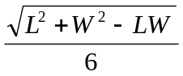 V’ (x) = 0, when x = ( (L + W) ±

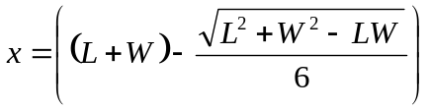
其中有最大值

解法範例：
無
討論：
Input:
L
W
Output：
, V有最大值

x = 0, V有最小值
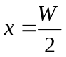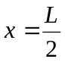
, or (取較小的值), V有最小值

時間複雜度: O(1)
程式：
無

